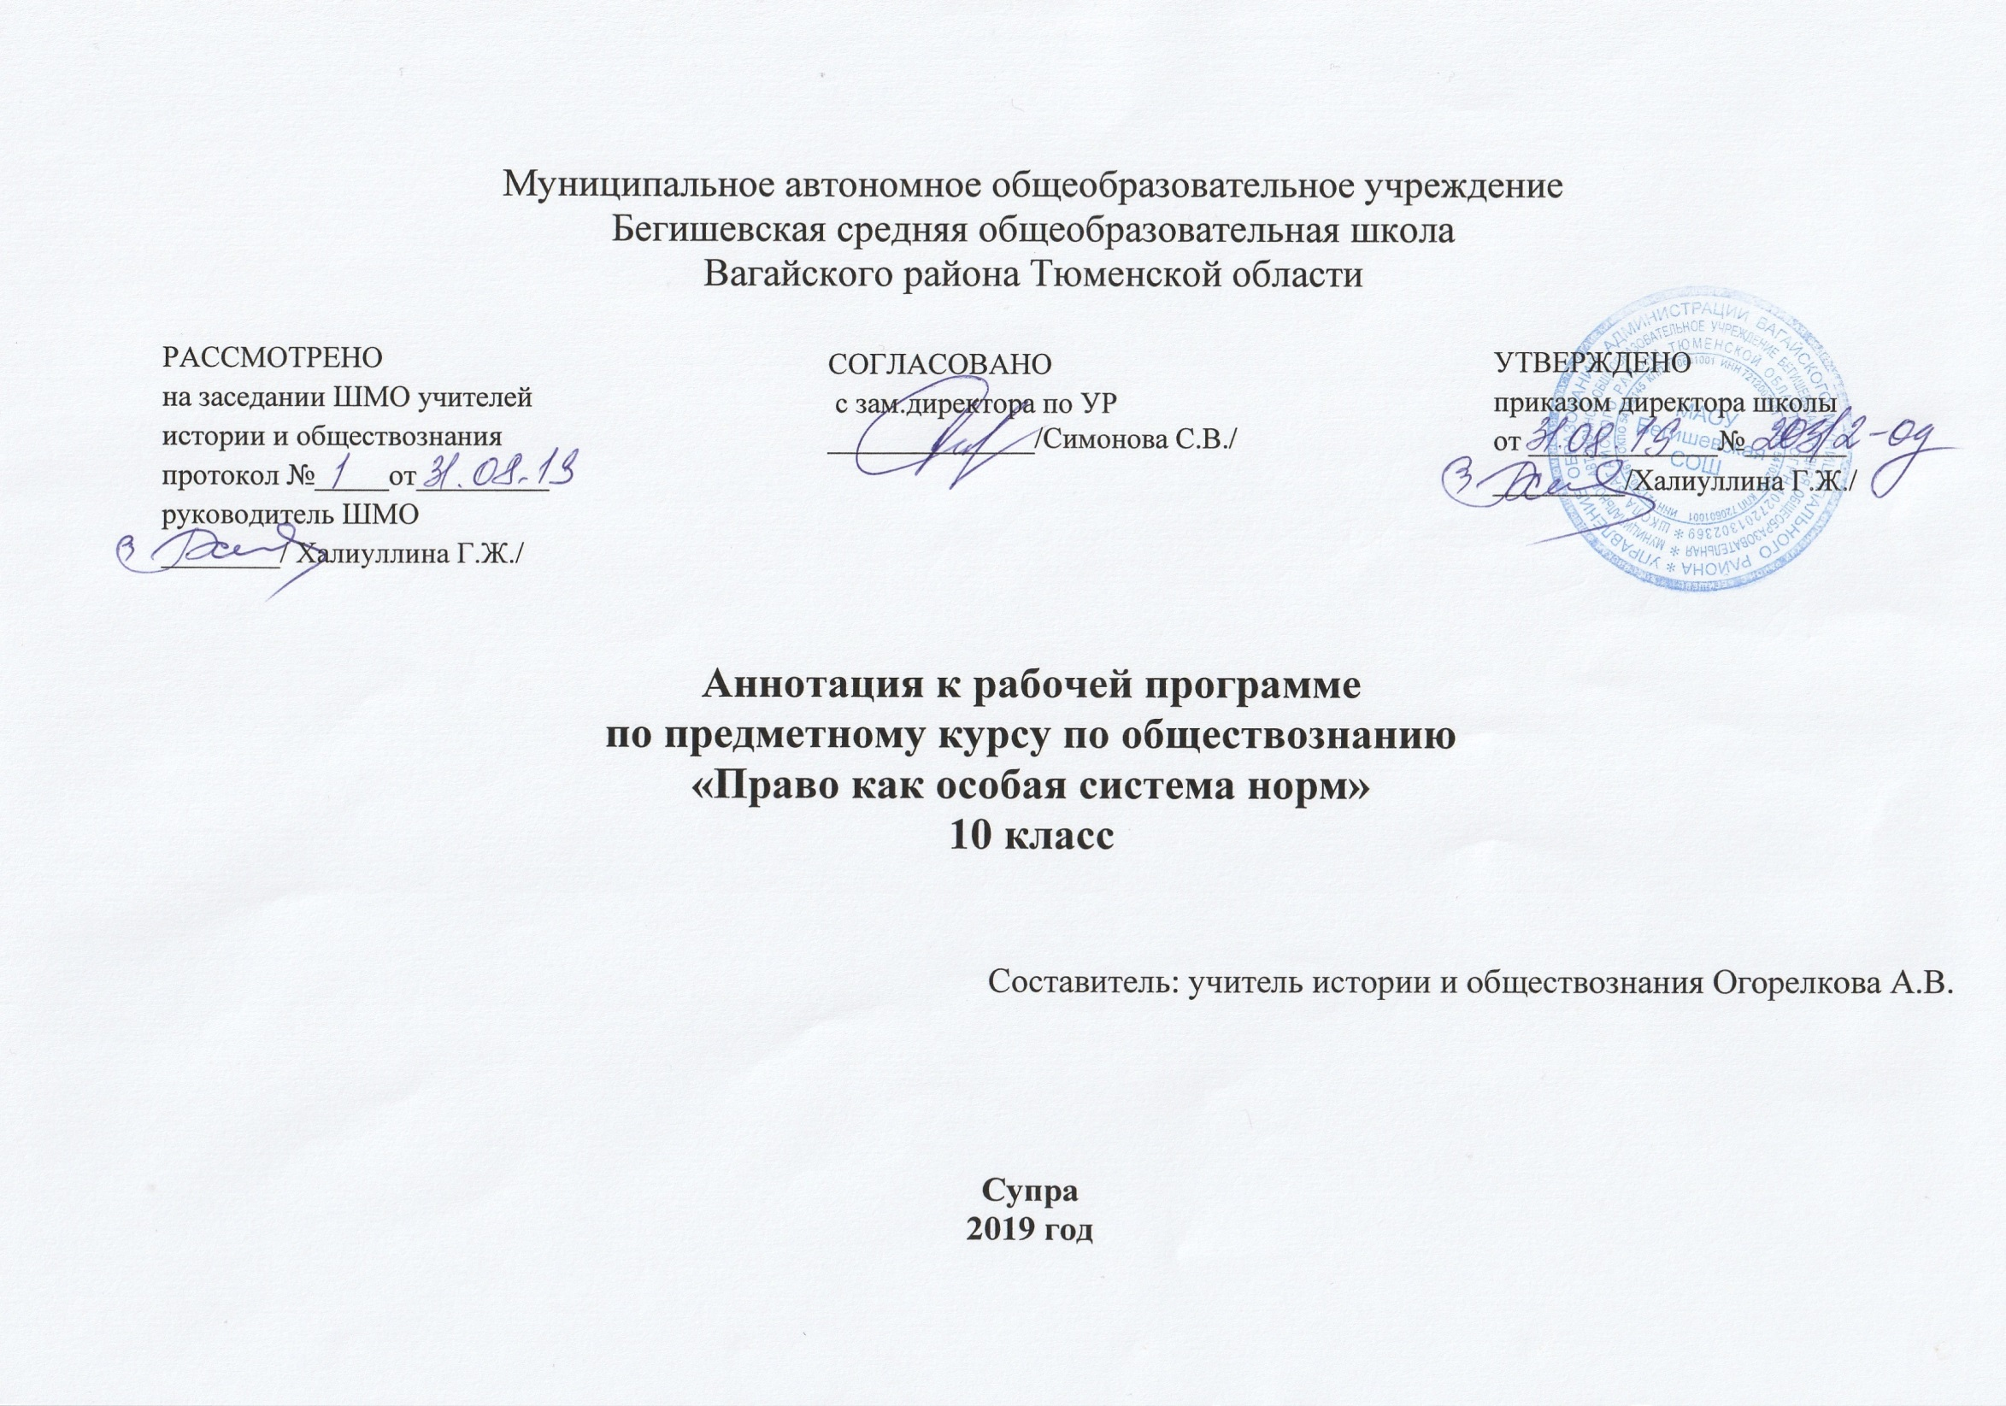
1. Нормативная база и УМК
Программа курса составлена на основе:
- Закон РФ «Об образовании в Российской Федерации» от 29 декабря 2012 года № 273- ФЗ;
- Порядок организации и осуществления образовательной деятельности по основным общеобразовательным программам - образовательным программам начального общего, основного, общего и среднего общего образования (утвержден приказом Минобрнауки России от 30.08.2013 № 1015;
- Федеральный государственный образовательный стандарт основного общего образования;
- Приказ Минобрнауки России от 17 декабря 2010г. № 1897 «Об утверждении федерального государственного образовательного стандарта основного общего образования»;
- Приказ Минобразования РФ от 5 марта 2004 г. N 1089 "Об утверждении федерального компонента государственных образовательных стандартов начального общего, основного общего и среднего (полного) общего образования"
- Приказ Министерства образования и науки Российской Федерации от 31.12.2015г. № 1577 «О внесении изменений в федеральный государственный образовательный стандарт основного общего образования, утвержденный приказом Министерства образования и науки Российской Федерации от 17 декабря 2010г. № 1897».
- Приказ Минобрнауки России от 07.06.2017 N 506 "О внесении изменений в федеральный компонент государственных образовательных стандартов начального общего, основного общего и среднего (полного) общего образования, утвержденный приказом Министерства образования Российской Федерации от 5 марта 2004 г. N 1089"
- Кодификатор элементов содержания и требований к уровню подготовки выпускников общеобразовательных учреждений для единого государственного экзамена 2019-2020 г. по обществознанию, который является одним из документов, регламентирующих разработку КИМ ЕГЭ

2. Количество часов, отводимое на изучение предмета:
В соответствии с учебным планом школы на 2019-2020 учебный год на изучение данной программы выделено: 34 ч. (10 кл.) по 1 ч. в неделю.

3. Цель и задачи изучения предмета:

Цели:
развитие личности, направленное на формирование правосознания и правовой культуры, социально-правовой активности, внутренней убежденности в необходимости соблюдения норм права, на осознание себя полноправным членом общества, имеющим гарантированные законом права и свободы;
- воспитание гражданской ответственности и чувства собственного достоинства, дисциплинированности, уважения к правам и свободам другого человека, демократическим правовым ценностям и институтам, правопорядку;
- освоение системы знаний о праве как науке, о принципах, нормах и институтах права, необходимых для ориентации в российском и мировом нормативно-правовом материале, эффективной реализации прав и законных интересов; ознакомление с содержанием профессиональной юридической деятельности и основными юридическими профессиями;
- овладение умениями, необходимыми для применения освоенных знаний и способов деятельности для решения практических задач в социально-правовой сфере;
- формирование способности и готовности к сознательному и ответственному действию в сфере отношений, урегулированных правом, в том числе к оценке явлений и событий с точки зрения соответствия закону, к самостоятельному принятию решений, правомерной реализации гражданской позиции и несению ответственности
Задачи:
- дать необходимый уровень правовых знаний, норм правового поведения, правовых ценностей, на основании которых обучающиеся в будущем смогут сознательно участвовать в правовом процессе, критически оценивать правовую ситуацию, делать ответственный выбор;
- способствовать усвоению обучающимися основных категорий данной учебной дисциплины, необходимых теоретических знаний, практических навыков правового поведения;
- способствовать воспитанию правовой активности, грамотности, ответственности гражданина и патриота, глубоко переживающего все, что связано с настоящим и будущим правового государства.

4. Периодичность и формы текущего контроля и промежуточной аттестации:
Данной программой предусмотрено использование следующих видов контроля. Стартовый контроль определяет исходный уровень обученности, подготовленность к усвоению дальнейшего материала. Стартовый контроль проводить в начале учебного года. С помощью текущего контроля возможно диагностирование дидактического процесса, выявление его динамики, сопоставление результатов обучения на отдельных его этапах. Промежуточный контроль выполняет этапное подведение итогов полугодия, проводится после завершения изучения отдельной темы, раздела. В промежуточном контроле учитываются и данные текущего контроля. Итоговый контроль осуществляется после прохождения всего учебного курса, обычно накануне перевода в следующий класс. Данные итогового контроля позволяют оценить работу педагога и учащихся. Результаты итогового контроля должны соответствовать уровню национального стандарта образования.
Каждый из перечисленных видов контроля может быть проведён с использованием следующих форм:
- устная (беседа, викторины, контрольные вопросы);
- письменная (контрольная работа, тестирование);
- практическая (упражнения, художественно-творческие задания, индивидуальные карточки-задания).

